**Uživatelská příručka**

**Navbar**

Navbar před přihlášením se skládá ze 3 kolonek (domů, plánovač a o nás ) a tlačítka pro příhlášení/registraci.



Navbar po přihlášení se skládá ze 4 kolonek (domů, plánovač , o nás a komunita ), ikonky uživatele a tlačítka odhlásit se.



**Footer**

**Hero sekce**

Hero sekce obsahuje motivační text a ukázku z plánovač + tlačítko „Začít plánovat“, které uživatele dostane na stránku plánovač a tlačítko „Zjistit více“, které ho přesune na stránku o nás.A screenshot of a computer

**Funkce aplikace**

Obsahuje informace o aplikaci.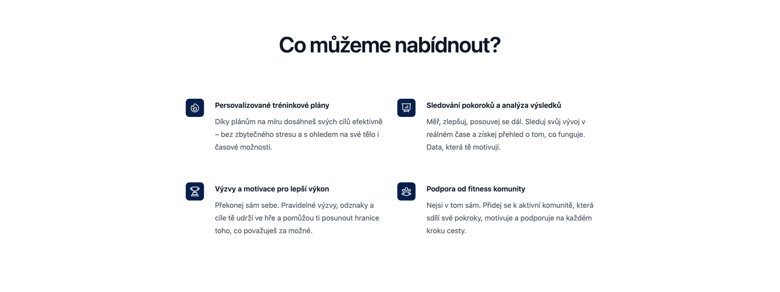

**Counter**

Informace o počtu uživatelů, vytvořených tréninkových plánů…

**Reference**

Uživatelské recenze a tlačítko „Napsat recenzi“.

**Plánovač tréninků**

Na stránce plánovač se nachází informace o tom jak plánovač funguje a tlačítko „Začít plánovat“ kliknutím na něj se dostane na generátor personalizovaného fitness plánu.

**Generátor personalizovaných tréninkových plánů**Zde uživatel zadá své údaje a preference a kliknutím na tlačítko „Vygenerovat plán“, vygeneruje.

**O nás**Stránka o nás obsahuje informace o aplikaci a týmu.

**Komunita**Stránka komunita obsahuje 2 input políčka, do kterých uživatel zadá nadpis a obsah příspěvku a pomocí tlačítka „Vytvořit příspěvek“ přidá svůj příspěvek na stránku.

Uživatel, který příspěvek vytvořil ho může buď upravit nebo smazat.

**Váš účet**Stránka obsahuje 3 sekce – sledování pokroku, nevzdávej to a váš cíl. V první jmenované sekci se nachází BMI kalkulačka, která pro zadání údajů zadá BMI do grafu a uživatel tak může sledovat svůj pokrok v rámci dní. Druhá sekce obsahuje day streak counter, který zaznamenává počet dní, kdy byl uživatel za sebou přihlášen do aplikace + motivaci. A poslední sekce umožňuje nastavit si cílovou váhu a datum, kdy váhy chce uživatel dosáhnout.Screens screenshot of a computer
